Witam Rodziców i Dzieci☺

Czas kiedy zamknięte są placówki oświatowe, to czas trudny, ale spróbujmy go dobrze wykorzystać.

Musimy pamiętać, aby czas spędzony w domu nie był czasem przed telewizorem albo tabletem czy telefonem. Maluch dalej powinien sprzątać swoje zabawki, codziennie sam się ubierać, a także rozwijać swoje umiejętności i zainteresowania. Proszę pamiętać, że warto nieprzerwanie ćwiczyć samodzielność, umiejętności komunikacji, panowanie nad emocjami.

Temat jaki przypada na ten tydzień to – WIELKANOC:

- Tradycje wielkanocne

- Pisanki

-W koszyku wielkanocnym

W tym tygodniu dzieci zapoznają się z tradycjami i zwyczajami wielkanocnymi m.in. tradycją malowania pisanek oraz święconką.

1.Tradycje wielkanocne: (proszę , żeby rodzice przeczytali dzieciom poniższy tekst w celu poznania naszych wielkanocnych tradycji)

* **Palemki na szczęście**

Wielki Tydzień zaczyna się Niedzielą Palmową. Palemki rózgi wierzbowe, gałązki bukszpanu, malin, porzeczek; ozdabiano kwiatkami, mchem, ziołami, kolorowymi piórkami. Po poświeceniu palemki biło się nią lekko domowników, by zapewnić im szczęście na cały rok.

* **Świąteczne porządki**

Przed Wielkanocą robimy wielkie świąteczne porządki nie tylko po to, by mieszkanie lśniło czystością. Porządki mają także symboliczne znaczenie, wymiatamy z mieszkania zimę, a wraz z nią wszelkie zło i choroby.

* **Święconka**

Wielka Sobota jest dniem radosnego oczekiwania. Koniecznie tego dnia należy poświęcić koszyczek z jedzeniem. Nie może w nim zabraknąć baranka (symbolu Chrystusa Zmartwychwstałego), mięsa i wędlin (na znak, że kończy się post). Święcono też chrzan, bo gorycz męki Pańskiej i śmierci została zwyciężona przez słodycz zmartwychwstania; masło - oznakę dobrobytu – i jajka - symbol narodzenia. Święconkę je się następnego dnia, po rezurekcji. Tego dnia święci się też wodę.

* **Wielka Niedziela - Dzień Radości**

Kiedy dzwony obudzą, idzie się do kościoła. Po rezurekcji zasiadamy do świątecznego śniadania. Najpierw dzielimy się jajkiem. Na stole nie może zabraknąć baby wielkanocnej i dziada; czyli mazurka.

* **Lany Poniedziałek**

Lany poniedziałek, śmigus-dyngus, święto lejka; to zabawa, którą wszyscy doskonale znamy. Oblewać można wszystkich i wszędzie. Zmoczone tego dnia panny mają większe szanse na zamążpójście.

Wyrazem wielkanocnej radości rodziny po zakończeniu śniadania jest wspólna zabawa; zwana szukaniem zajączka, czyli małej niespodzianki dla każdego.

<https://www.youtube.com/watch?v=giRwxyKTXcg> Edukredka - tradycje wielkanocne

a może zainteresują was Drogie dzieci tradycje wielkanocne w innych krajach? Zobaczcie:

<https://www.youtube.com/watch?v=2ewyzP7zUyo>

2.Proszę, aby dzieci posłuchały i odpowiedziały na pytania

# Jan Brzechwa - "Jajko"

<https://www.youtube.com/watch?v=tqWUM_Cmzhk>

Pytania:

Jak zachowywało się jajko?  
Czy kura dawała mu dobre rady?  
Co się stało z jajkiem?

3.Zapoznajcie się ze sposobem barwienia jajek :

<https://www.youtube.com/watch?v=HWoxszhpL-o>

4.Mam dla Was też jajeczny eksperyment. Na jego efekty będzie trzeba czekać, bo aż do wtorku, ale WARTO. Cierpliwość to bardzo ważna cecha☺

<https://www.youtube.com/watch?v=rjeG_CQLLmg>

5.Zachęcam też do śpiewania naszej piosenki „Wesoła pisanka”

(może znajdzie się gdzieś w domu dzwoneczek, który można wykorzystać w refrenie piosenki)

<https://www.youtube.com/watch?v=D1qH8WmjwYc>

6. A teraz nauczymy się rysować kurczaczka:

<https://www.youtube.com/watch?v=fFvixdpdsjc>

7. Praca plastyczna : „Baranek z masy solnej”.

<https://www.youtube.com/watch?v=aBSpGO9Gm7c>

8. Co powinno znaleźć się w wielkanocnym koszyczku?

<https://zspskorzec.pl/wp-content/uploads/2020/04/KOSZYCZEK-WIELKANOCNY-prezentacja-multimedialna.ppt>

9. Pod  linkiem, który przesyłam znajduje się  fajna gra z wykorzystaniem  telefonu. Znajduje się tam koło do losowania z różnymi ćwiczeniami. To, które wylosujecie należy wykonać.

<https://wordwall.net/resource/1069314/gimnastyka-przedszkolaka>

10. Mam dla Was Drogie dzieci kilka zagadek:

Proszę Rodziców o przeczytanie ich a wy spróbujcie je odgadnąć☺

* Ukrywa w Wielkanoc słodkości różne,  
  więc każde dziecko na niego czeka.  
  Zobaczyć go jednak - wysiłki to próżne,  
  bo on susami – kic! Kic! Ucieka.
* Potulne zwierzątko  
  z masła ulepione,  
  małą chorągiewką  
  wdzięcznie ozdobione.
* Mały, żółty ptaszek  
  z jajka się wykluwa,  
  zamiast piór ma puszek,  
  więc jeszcze nie fruwa.
* Wyrośnięta pani,  
  lukrem jest polana.  
  Na świątecznym stole  
  pyszni się od rana.
* Kiedy się w Wielkanoc  
  jajkiem wymieniamy,  
  mówiąc miłe słowa,  
  bliskim je składamy.
* Wiklinowy koszyk  
  pięknie ozdobiony,  
  święconymi produktami  
  po brzegi wypełniony.
* Wielkanocna zupa,  
  w niej kiełbaska pływa.  
  Jest tam też jajeczko,  
  żółte jak słoneczko.
* Co to za gałązka,  
  co kotków ma bez liku  
  i chociaż nie zamruczy –  
  miła jest w dotyku?
* Leży w koszyczku  
  pięknie wystrojone,  
  malowane, pisane,  
  drapane lub kraszone.
* Jeden taki dzień  
  w całym roku mamy,  
  że gdy nas obleją,  
  to się nie gniewamy.

11. Proszę Rodziców, aby przeczytali dzieciom historię kurczaczka a potem zadali dziecku pytania znajdujące się pod tekstem historyjki.

„ Smutne kurczątko” – D. Niewola.

Był słoneczny letni dzień. Po podwórku spacerowały zwierzęta . Kacza mama nawoływała swoje pociechy: kwa, kwa, pospieszcie się. Idziemy nad staw. Indyk nastroszył pióra i gulgocząc przeganiał koguta, który podjadał ziarenka pszenicy: to moje, uciekaj stąd, gul gul, gul. Żółciutkie kurczątka naśladowały mamę kwokę, która rozgrzebywała ziemię w poszukiwaniu przysmaków. Śliczne były. Puszyste małe kłębuszki z pomarańczowymi dzióbkami. Jeden malec różnił się od pozostałych. Był smutny. Trzymał się z dala od rodzeństwa, jak by się czegoś obawiał.

- Jest! Znalazłem tłustego robaczka! Do mnie dzieciaki! – zagdakała kwoka. Oczywiście wszystkie kurczątka przybiegły i rozpoczęły bój o ten wyszukany smakołyk. Przydreptał też nasz smutny maluch. Kuśtykał powoli, śmiesznie przeskakiwał z nogi na nogę podpierając się skrzydełkiem.

- Ja też chcę – piszczał. - Ale wymyślił!

-Wygrzeb sobie drugiego – dogadywał mu braciszek Żółtobrzuszek i odpychał od zdobyczy.

Później kurczątka bawiły się w berka, biegały za mamą.

- Ty się nie bawisz, nie potrafisz – mówiły o odpychały kulejącego brata. - Masz krótszą nogę, nie dla Ciebie takie zabawy.

Utykający Stroszypiórek (bo tak właśnie miało na imię smutne kurczątko) opuścił głowę.

- Przecież to nie moja wina, że mam jedną nóżkę krótszą – wyjaśniał. Popłakiwał cichutko, tuląc się do matki. Było mu tak bardzo smutno. Nikt nie chciał się z nim bawić, każdy go wyśmiewał. I właśnie wówczas nad podwórkiem zaczął krążyć jastrząb. Był głodny i zamierzał porwać tłuste kurczątko. Kwoka nie zauważyła niebezpieczeństwa, a zajęte zabawą maluchy nie przypuszczały że grozi im coś złego. Stroszypiórek przycupnął pod płotem i przyglądał się zabawie rodzeństwa. Dostrzegł groźnego ptaka.

- Pi, pi! Jastrząb – wrzeszczał. – Uciekajcie!!!

Kura podskoczyła na równe nogi i rozkładając skrzydełka, chowała swoje dzieci. Żółtobrzuszek nie zdążył uciec. Potknął się o wystający z ziemi korzeń i pojękiwał, leżąc na trawie. Jastrząb zniżył lot.

- Mam cię!!! – wołał.

Stroszypiórek nie namyślał się długo i skoczył bratu na pomoc. Kuśtykając, podskakując i trzepocząc skrzydełkami, podbiegł do Żółtobrzuszka. Narobił przy tym tyle hałasu, że zaalarmował Kruczka, który głośno ujadając, rzucił się w stronę napastnika. Kurczątka były uratowane. To Stroszypiórek, mały bohater z krótką nóżką, uratował rodzeństwo. Mama gładząc go po głowie chwaliła przed wszystkimi mieszkańcami zagrody. Żółtobrzuszek zaś wykopywał dla niego najsmaczniejsze robaczki. No i oczywiście nikt już nie wyśmiewał go z powodu krótszej nóżki.

Pytania do tekstu:

Jak zachowało się rodzeństwo względem Stroszypiórka?

Co może zrobić rodzeństwo Stroszypiórka by ich brat nie był już dłużej smutny?

Dlaczego Stroszypiórka można nazwać prawdziwym bohaterem?

12. Historyjka obrazkowa.

Drogie dzieci: Przyjrzyjcie się dokładnie czterem obrazkom. Zastanówcie się, co wydarzyło się najpierw, co później, a co na końcu. Wytnijcie obrazki, ułóżcie i przyklejcie obrazki na kartkę we właściwej kolejności.

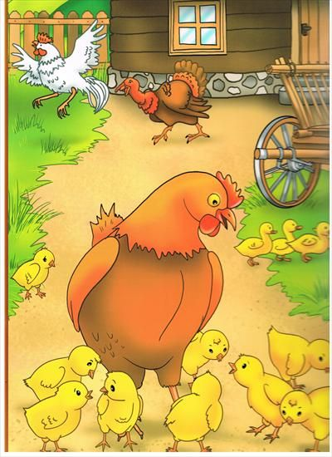 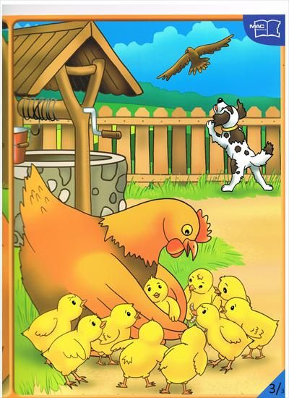

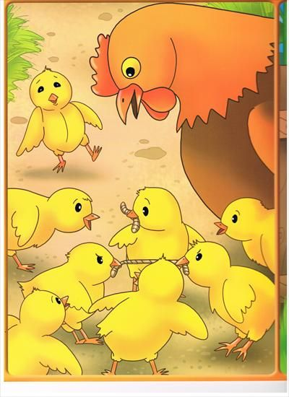 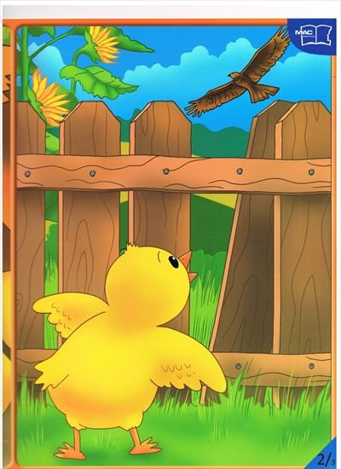

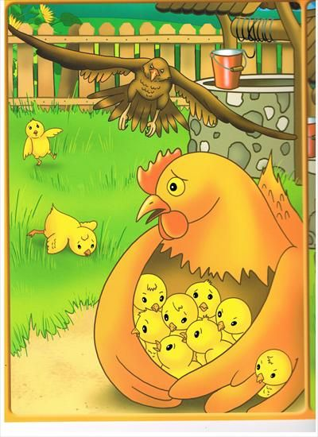

13. W dalszej części naszych zadań chciałabym przygotowałam dla was – quiz wiedzy o świętach wielkanocnych. Poproście rodziców o przeczytanie pytań i spróbujcie wybrać 1 prawidłową odpowiedź.

* Święta Wielkanocne obchodzimy zawsze?

1. zimą                                  b) jesienią                               c) wiosną

* Jajka pomalowane jednym kolorem nazywamy?

1. pisankami                         b) kraszankami                       c) drapankami

* Śmigus – dyngus, czyli zwyczaj polewania wodą obchodzimy w?

1. lany wtorek,                     b) laną niedzielę                     c) lany poniedziałek

* Malowane jajka w różne wzorki nazywamy?

1. piosenkami                       b) pisarkami                            c)pisankami

* Podczas śniadania wielkanocnego dzielimy się?

1. opłatkiem                         b) jajkiem                               c)chlebem

* Co święcimy w Niedzielę Palmową?

1. jajka                                 b) chleb                                  c) palmę

* Jak nazywamy koszyczek z jedzeniem, który święcimy w Wielką Sobotę?

1. plecionka                          b) święconka                          c) wędzonka

**Drodzy Rodzice Drogie dzieci**

**Z okazji Świąt Wielkanocnych życzę**

**Wam kolorowych jajeczek**

**Uśmiechniętych owieczek**

**Rozkicanych króliczków**

**Pyszności w koszyczku.**

**Na stole święconki**

**Dużo radości**

**I bogatego zajączka.**

**Życzę wszystkim**

**Tego co teraz najważniejsze**

**ZDROWIA**

Magdalena Rakoczy